MEASTAHLFLEX 3stg 125x60

MEA Bautechnik

Eigenschaften

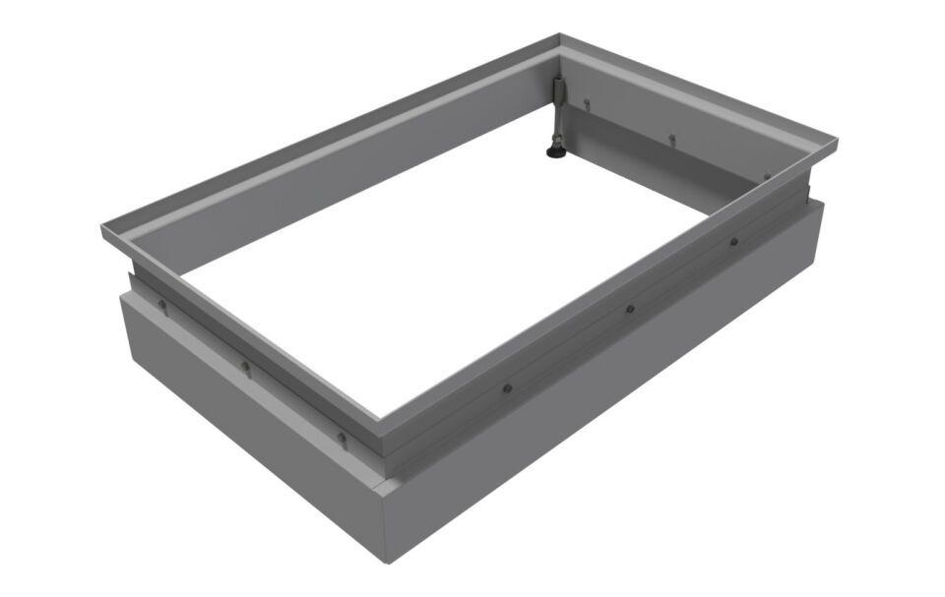

GTIN:

4001990103241

HAN:

010887125

Oberfläche

verzinkt

Produkt

Aufsatz

Werkstoff

Stahl

Breite (mm)

1.250,00

Tiefe (mm)

600,00